# Introduktion

Projektet omhandler udviklingen af et Læringsspil, som skal have en relation til et af de Forenede Nationers (FN) 17 Verdensmål, som blev vedtaget i 2015. Dette afsnit handler om baggrunden for projektet, det valgte Verdensmål, problemstillingen og de afgrænsninger som er foretaget. Dette projekt skal bygges på en kildekode til Adventure spillet *World of Zuul*, og bygges i en skrift-baseret og dernæst GUI-baseret udgave. Denne rapport er lavet til at bistå den kildekode som afleveres, og har bl.a. til formål at belyse dele af processen, samt det grundlag der ligger bag dannelsen af projektet.

## Baggrund

De 17 Verdensmål som FN har opstillet, som skal opfyldes inden 2030. Disse Verdensmål skal være en form for guideline for, hvordan vi som mennesker kan forbedre vores egne og andres levevilkår. Disse mål indbefatter blandt andet en række tiltag som skal forbedre *Sundhed og Trivsel*, ved at blandt andet kigge på økonomiske og sociale tilstande, truslen mod klimaet og miljøet, samt den fare som forskellige infektiøse sygdomme stiller udsatte mennesker for.

Netop det sidste punkt, vedrørende infektiøse sygdomme, er det underpunkt af det 3. verdensmål om *Sundhed og Trivsel*, som denne udgave af Første Semesterprojekt for Software Engineering og Software Teknologi vil fokusere på. Mere specifikt kigges der her på nogle af de infektiøse sygdomme som udgør den største sundhedsrisiko i lande som for eksempel Mozambique, Niger og Congo, nemlig Human Immunodeficiency Virus (HIV)/Acquired Immunodeficiency Syndrome (AIDS), Tuberkulose og Malaria [WHO, 2009, p. 7]. Disse sygdomme arbejdes med på et oplysende, forebyggende og behandlende plan, noget som skal reflekteres over i problemløsningen.

## Problemanalyse & Problemstilling

På verdensplan dør over 4 millioner mennesker af smitsomme sygdomme, som kunne være forebygget eller behandlet. Ifølge World Health Organisation (WHO), er 93% af dødsfaldene i Afrika grundet den infektiøse sygdom Malaria, og Mozambique er det land som har den 3. højeste incidensrate i Afrika [WHO, 2018, p. 38]. Derudover var der i 2018 omkring 2,2 mio. mennesker som havde HIV i Mozambique, altså en prævalens i befolkningen på 12.6% [UNAIDS, 2018]. Slutteligt er der en stor andel af befolkningen i Mozambique som har Tuberkulose, med den totale mængde værende estimeret til 551 per 100.000 indbyggere [WHO, 2018]

Disse sygdomme udgør en stor del af sygdomsbyrden i Mozambique, og WHO har blandt andet påbegyndt nogle initiativer hvor der uddeles myggenet som er sprøjtet med insekticider til indbyggerne i Mozambique. Dette er dog kun en start, og i led med at flere indbyggere tilbydes behandling, er der stadig flere indbyggere som har dårlig adgang til sundhedsvæsenet og mangler viden om forebyggelse og kendetegnene ved sygdommene.

Udgangspunktet for projektet er derfor, at der er behov for et læringsspil, som skal oplyse omkring symptomerne, behandling og forebyggelse af de ovennævnte sygdomme. Det spørgsmål som projektet stiller, samt forsøger at besvare er:

***Hvordan kan vidensniveauet forbedres indenfor kampen imod sygdommene: (Hepatitis), Tuberkulose, HIV/AIDS og malaria, som hvert år dræber millioner af mennesker i særligt udsatte lande, vha. et læringsspil?***

Dette leder til de følgende opklarende spørgsmål, som kan bruges til at dybere besvare problemstillingen:

* Hvordan vælges den viden, som ønskes formidlet til spilleren?
* Hvordan implementeres denne viden på en interessant måde i et spil?
* Hvad er symptomerne, smittevejene, hvordan forebygges imod og helbredes de omtalte sygdomme?
* Hvad bliver der i dag gjort for at forebygge imod, samt helbrede, de omtalte sygdomme?
* Hvad indebærer et computerspil som skal tilegne spilleren viden?
* Hvordan udarbejder man et computerspil?

## Afgrænsninger

For at afgrænse projektet og give det nogle rammer, er de følgende afgrænsninger blevet opstillet:

Projektet er begrænset til at arbejde med blot 1 af de 17 Verdensmål, nemlig det 3. delmål vedrørende *Sundhed og Trivsel*. Dette punkt beskrives til at indbefatte bl.a. ”… AIDS, Tuberkulose, Malaria og andre negligerede tropiske sygdomme, samt sygdomme som hepatitis, vandbårne sygdomme og andre smitsomme sygdomme…” [FN, 2016]. Dog anvendes primært Tuberkulose, HIV/AIDS og Malaria i dette projekt, dog med mulighed for videre udbyggelse til at spillet også dækker over Hepatitis-ramte områder. Dette gør det nemmere at fange en potentiel spillers interesse, samt holder spillet overskueligt.

Spilleren er begrænset til at kunne forsøge at behandle en patient højest 1 gang, ved at patienten som de behandler dør hvis han/hun gives forkert medicin. Dette er valgt for at motivere spilleren til at blive bedre til at benytte den ”Håndbog” som bliver givet i spillet, som beskriver sygdommens symptomer, behandling og epidemiologi. Spilleren er desuden også begrænset ift. Deres plads i deres inventar, og antallet af gange som han/hun kan bevæge sig imellem rummene, for at give spilleren en følelse af at være under tidspres.

## Metoder

I dette projekt er det gruppemedlemmerne selv, som sætter kravene og specifikationerne til spillet, udover de krav som er stillet fra skolens side.

I den første fase, *design analysen*, bliver der kigget på, hvordan kravene og forventningerne kan kommes til livs. Der skal undersøges, hvilke objektorienterede programmeringsteorier som skal anvendes, for at kunne implementere kravene. Ligeledes bliver der benyttet objektorienteret analyse i udarbejdelsen af et UML-diagram, som skal beskrive de domæner som findes i spillet, samt et pakke/klassediagram som arbejdes ud fra, når programmet skal opbygges. Dette gøres for at forbedre det organisatoriske, når koden skal implementeres. Når den overordnede arkitektur er etableret, er det lettere for gruppemedlemmerne at kunne opdele koden og dernæst arbejde individuelt på projektet, så koden til sidst kan samles og være funktionsdygtig.

I *kodnings*- eller *implementeringsfasen*, vil gruppen programmere spillet del for del. Som problemer og opgaver opstår, bliver opslag tilføjet på et *Kanban* board, hvorfor der i små dele bliver brugt Scrum. Boardet bruges til at visualisere gruppens *workflow*, så medlemmerne kan få et overblik over de individuelle fremskridt i implementeringen. Slutteligt bliver delene lagt sammen, for at skabe det færdige, funktionsdygtige program.

Afslutningsvis testes om spillet, som produkt, hæver vidensniveauet hos brugerne, ved at foretage empiriske test. Ligeledes udnyttes at programmet testes af eksterne brugere, for at finde ud af om det virker hensigtsmæssigt.

## Tidsplan

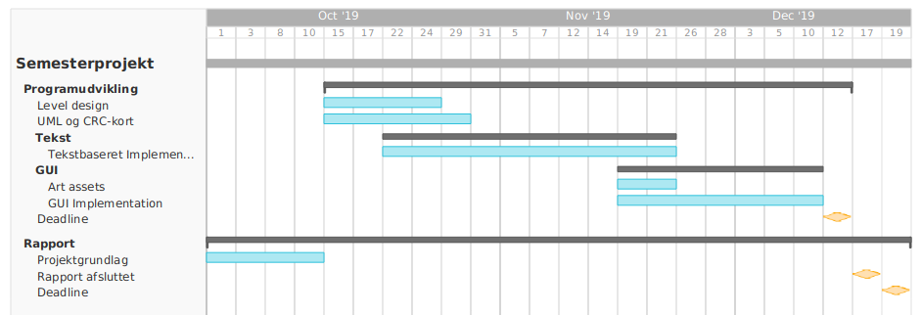Den følgende tidsplan er blevet udarbejdet i gruppen, baseret på den tidsplan som også er blevet udleveret af skolen.

# Kilder

World Health Organisation. 2009. *WHO Country Cooperation Strategy 2009-2013.* World Health Organisation Regional Office for Africa. Tilgået d. 10.11.2019 på [link](https://apps.who.int/iris/bitstream/handle/10665/135983/ccs_moz.pdf?sequence=1).

World Health Organisation. 2018. *World Malaria Report 2018*. World Health Organisation. Tilgået d. 11.11.2019 på [link](https://apps.who.int/iris/bitstream/handle/10665/275867/9789241565653-eng.pdf?ua=1).

UNAIDS. 2018. *Country: Mozambique.* UNAIDS. Tilgået d. 14.11.2019 på [link](unaids.org/en/regionscountries/countries/mozambique).

World Health Organisation. 2018. *Tuberculosis Profile: Mozambique*. World Health Organisation. Tilgået d. 13.11.2019 på [link](https://extranet.who.int/sree/Reports?op=Replet&name=/WHO_HQ_Reports/G2/PROD/EXT/TBCountryProfile&ISO2=MZ&outtype=html).

De Forenede Nationer. 2016. *FN’s Verdensmål: Mål 3: Sundhed og Trivsel*. De Forenede Nationer. Tilgået d. 4.10.2019 på [link](https://www.verdensmaalene.dk/maal/3).